Муниципальное бюджетное общеобразовательное учреждение
«Авнюгская средняя общеобразовательная школа»
Верхнетоемского района Архангельской области

Конспект урока по физике
в 9 классе
«Реактивное движение. Ракеты»

подготовил
учитель физики
Соснин Семен Николаевич

п. Авнюгский
2013
Цели урока:
Обучающая: ввести понятие реактивное движение, показать его практическое применение.

Развивающая: развивать умение производить наблюдения, делать выводы, обобщать, умение сравнивать, умение выделять главное в тексте.

Воспитывающая: воспитать интерес к предмету и позитивное отношение к учебе; формировать научное мировоззрение, систему взглядов на мир.

Дидактический тип урока: изучение нового материала.

Оборудование:
- сегнерово колесо
- таблица с устройством ракеты
- модель ракеты
- мультимедийный проектор
- компьютер

План урока
- Организационный момент.
- Актуализация знаний (слайд 2).
- Мотивация.
- Изучение нового материала (слайд 3-12).
- Рефлексия учебная (слайд 13).
- Закрепление нового материала (слайд 14-15).
- Домашнее задание (слайд 16).

Ход урока.
1. Организационный момент.

Готовность учеников к уроку.

2. Актуализация знаний (слайд 2).
Импульс тела. Закон сохранения импульса.
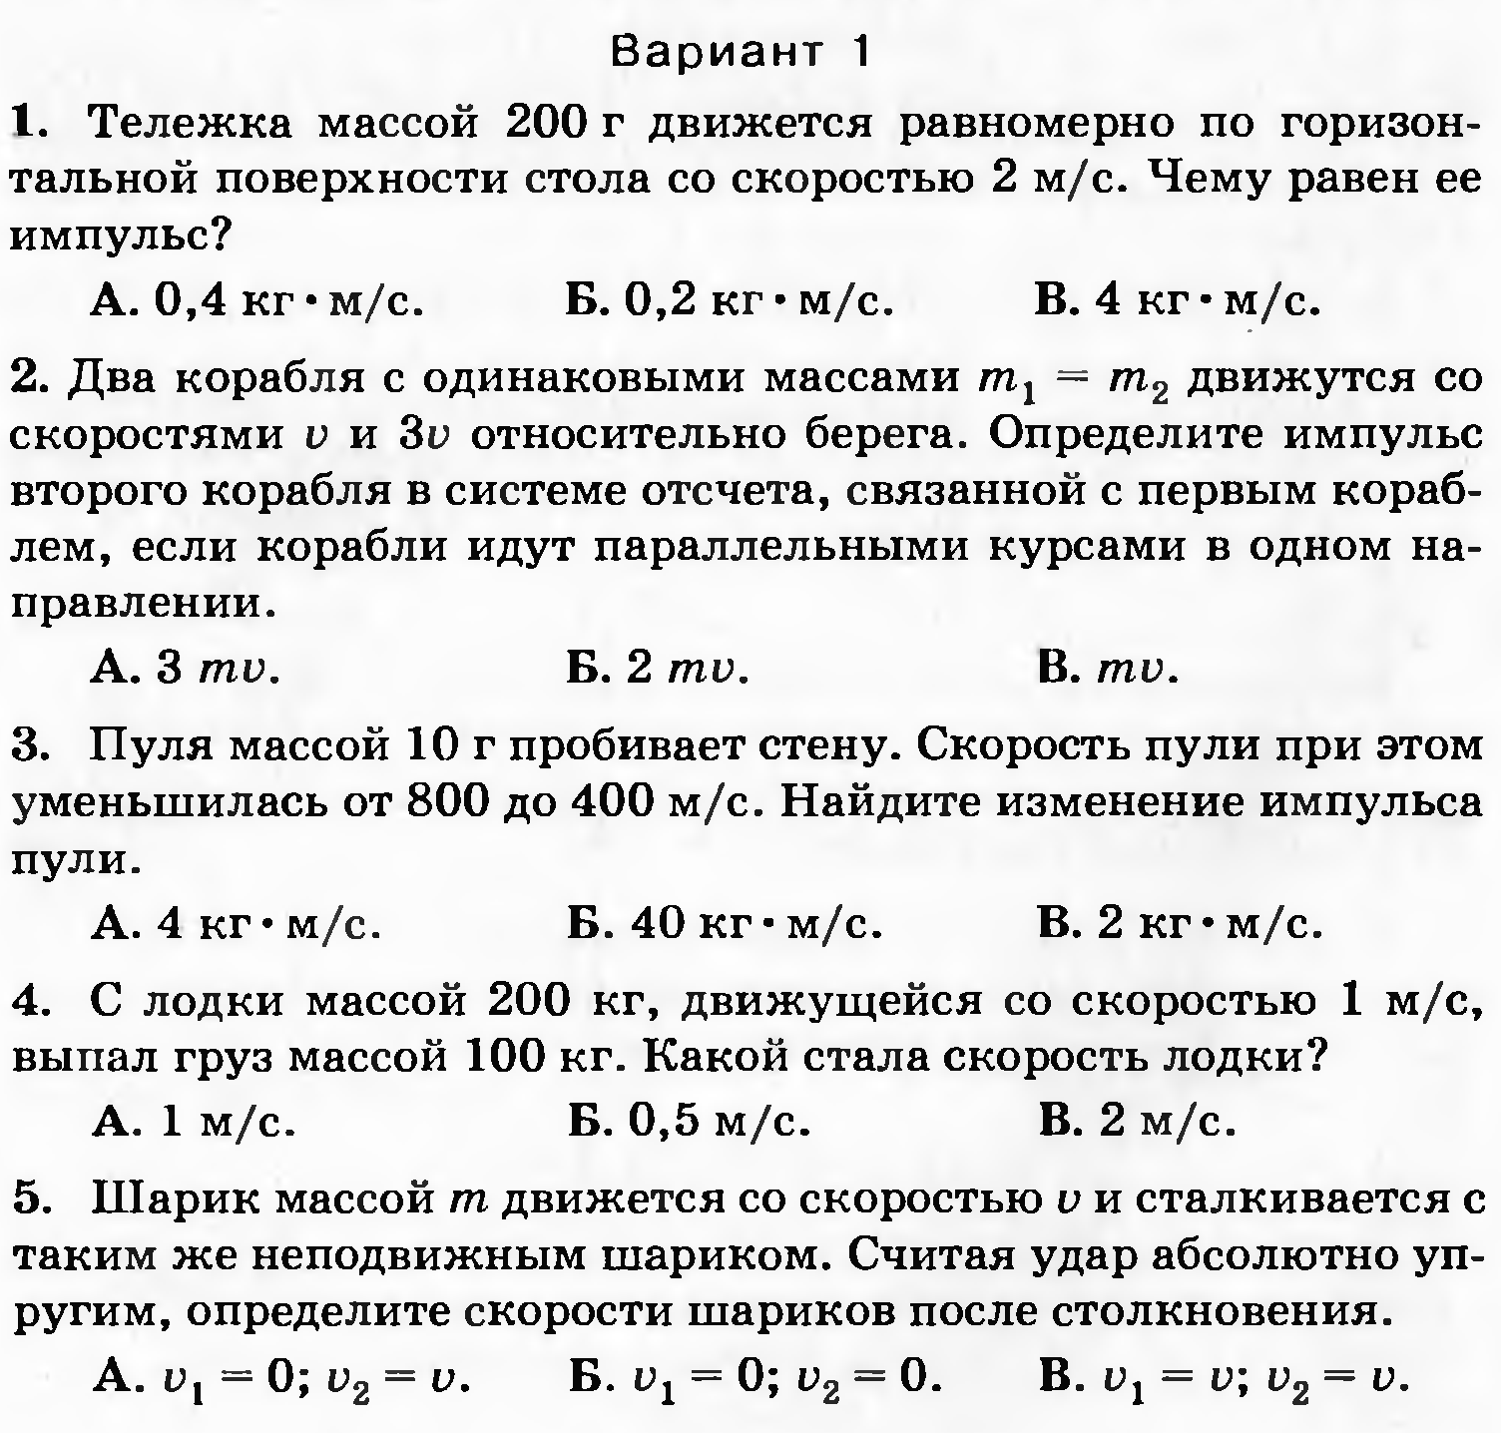
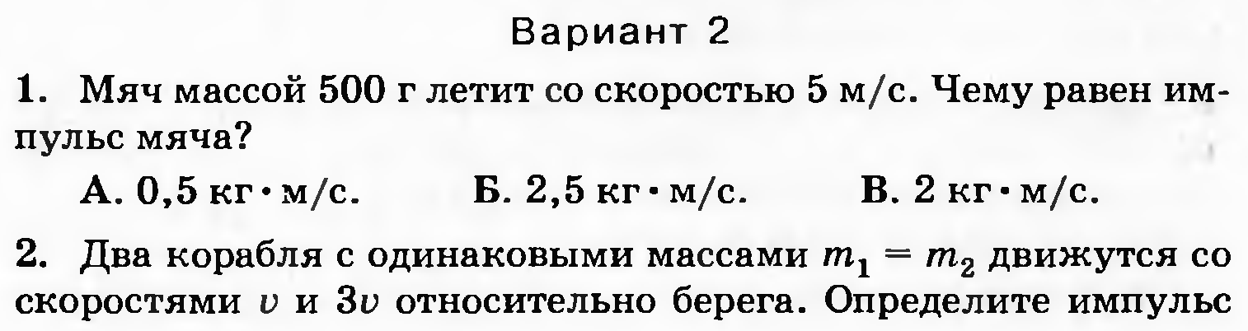

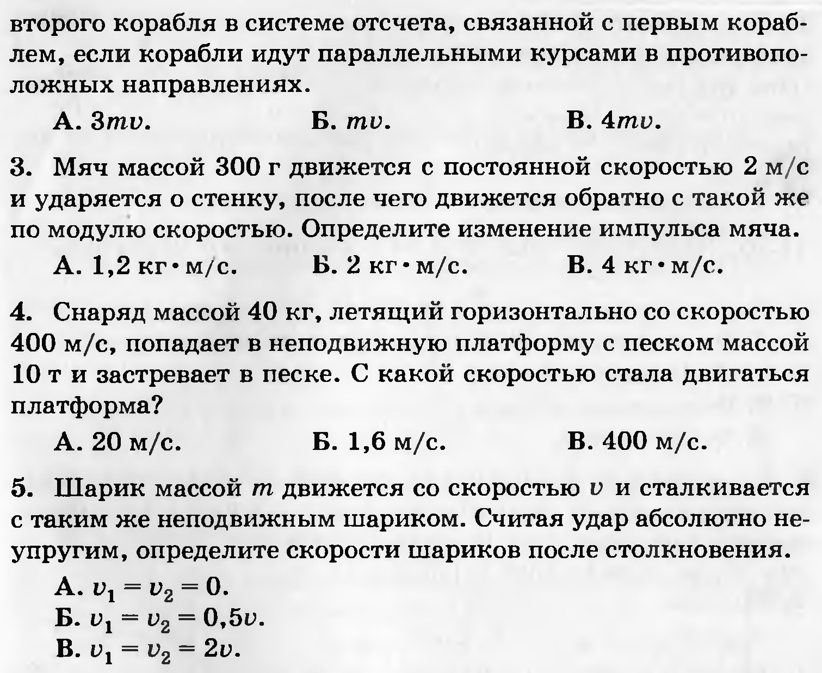

3. Мотивация.
Учащимся предлагаем ответить на несколько вопросов.
- За счет чего полетит воздушный шарик, если развязать нить, стягивающую его отверстие? А ракета?
4. Изучение нового материала (слайд 3-12).

Вариант 1.

Для изучения темы урока загружаем материал, используя ссылку:
http://files.school-collection.edu.ru/dlrstore/669bc799-e921-11dc-95ff-0800200c9a66/1_17.swf
Если скорость интернета мала или его нет, весь материал для изучения темы находится на слайдах презентации.
Вариант 2.
Под реактивным движением понимают движение тела, возникающее при отделении некоторой его части с определенной скоростью относительно тела. При этом возникает так называемая реактивная сила, сообщающая телу ускорение.
Пример. Почему приходит в движение надутый воздухом воздушный шарик, если развязать нить, стягивающую его отверстие?
Объяснить это явление можно с помощью закона сохранения импульса.
Пока отверстие шарика завязано, шарик с находящимся внутри него сжатым воздухом покоится, и его импульс равен нулю.
При открытом отверстии из него с довольно большой скоростью вырывается струя сжатого воздуха. Движущийся воздух обладает некоторым импульсом, направленным в сторону его движения.
Согласно действующему в природе закону сохранения импульса суммарный импульс системы, состоящей из двух тел — шарика и воздуха в нем, — должен остаться таким же, каким был до начала истечения воздуха, т. e. равным нулю. Поэтому шарик начинает двигаться в противоположную струе сторону с такой скоростью, что его импульс равен по модулю импульсу воздушной струи. Векторы импульсов шарика и воздуха направлены в противоположные стороны. В результате суммарный импульс взаимодействующих тел остается равным нулю.
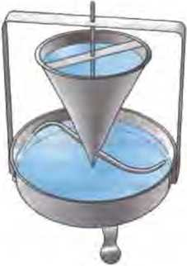
Движение шарика является примером реактивного движения. Реактивное движение происходит за счет того, что от тела отделяется и движется какая-то его часть, в результате чего само тело приобретает противоположно направленный импульс.
На том же принципе реактивного движения основано вращение устройства, называемого сегнеровым колесом. Вода, вытекающая из сосуда конической формы через сообщающуюся с ним изогнутую трубку, вращает сосуд в направлении, противоположном скорости воды в струях. Мы видим, что реактивное действие оказывает не только струя газа, но и струя жидкости.
Реактивное движение используют для своего перемещения и некоторые живые существа, например осьминоги, кальмары, каракатицы и другие головоногие моллюски. Движутся они благодаря тому, что всасывают, а затем с силой выталкивают из себя воду.
Ракеты.
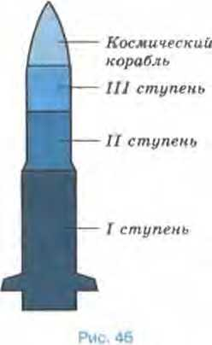
Принцип реактивного движения широко применяется в авиации и космонавтике. В космическом пространстве нет среды, с которой тело могло бы взаимодействовать и тем самым изменять направление и модуль своей скорости. Поэтому для космических полетов могут быть использованы только реактивные летательные аппараты, то есть ракеты.
Поскольку до старта импульс ракеты был равен нулю, то по закону сохранения суммарный импульс движущейся оболочки и выбрасываемого из нее газа тоже должен быть равен нулю. Отсюда следует, что импульс оболочки и направленный противоположно ему импульс струи газа должны быть равны друг другу по модулю. Значит, чем с большей скоростью вырывается газ из сопла, тем больше будет скорость оболочки ракеты.
Идея использования ракет для космических полетов была выдвинута в начале XX в. русским ученым, изобретателем и учителем Константином Эдуардовичем Циолковским. Циолковский разработал теорию движения ракет, вывел формулу для расчета их скорости, был первым, кто предложил использовать многоступенчатые ракеты.
Полвека спустя идея Циолковского была развита и реализована советскими учеными под руководством Сергея Павловича Королева.

5. Рефлексия учебная (слайд 13).
1. Какое движение называется реактивным?
Ответ. Движение тела, возникающее при отделении от него с какой-либо скоростью некоторой его части, называется реактивным.

2. Кто из российских учёных первым предложил использовать ракету как средство передвижения?

Ответ. Кибальчич Н.И.

3. Кто впервые предложил конструкцию космической ракеты с жидкостным реактивным двигателем?

Ответ. Циолковский К.Э.

6. Закрепление нового материала (слайд 14-15).
Задача 1. Ракета движется по инерции в космическом пространстве. На ее сопло надели изогнутую трубу выходным отверстием в сторону движения и включили двигатели. Изменилась ли скорость ракеты?
Ответ. Таким способом можно остановить ракету и даже заставить ее лететь в обратном направлении.
Задача 2. Будет ли вращаться сегнерово колесо в сильно разреженном воздухе под колоколом воздушного насоса?
Ответ. Отсутствие воздуха приведет к увеличению скорости вращения колеса.
Задача 3. Можно ли двигать парусную лодку, направляя на паруса поток воздуха из мощного вентилятора, находящегося на лодке? Что случится если дуть мимо паруса?
Ответ. Когда струя воздуха попадает на парус, лодка остается на месте. Если дуть мимо паруса, лодка будет двигаться.
Задача 4. Какую скорость получит модель ракеты, если масса ее оболочки равна 300 г, масса пороха в ней 100 г, а газы вырываются из сопла со скоростью 100 м/с? (Считайте истечение газа из сопла мгновенным.)
Ответ. ≈ 33 м/с.

7. Домашнее задание (слайд 16).

§ 22
Упр. 21 № 1, 4.

Литература:
- Перышкин А.В. Физика 9 кл.- Москва: Дрофа, 2009.
- Лукашик В.И., Иванова Е.В. Сборник задач по физике 7-9.- Москва: Просвещение, 2008.
- Перышкин А.В. Сборник задач по физике 7-9.- Москва: Экзамен, 2010.
- Тульчинский М.Е. Качественные задачи по физике в средней школе.- Москва: Просвещение, 1972.
- Источники иллюстраций, Интернет-ресурсы:
http://files.school-collection.edu.ru/dlrstore/669bc799-e921-11dc-95ff-0800200c9a66/1_17.swf
http://class-fizika.narod.ru/9_19.htm

